Кровать функциональная 3-Х секционная КФ-3М
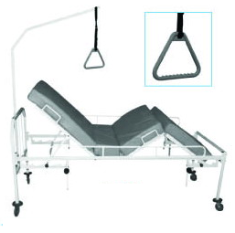
Кровать функциональная КФ-3М предназначена для размещения на ней больных с тяжелыми заболеваниями нервномышечной системы, а также травмированных больных.
Так же кровать позволяет:
- придавать пациенту необходимых положений в послеоперационный и реабилитационный период;
- размещать пациента под разными углами;
- регулировать наклон подголовника, ножной секции и секции для туловища;
- легко перемещать пациента в медицинском учреждении.

Технические характеристики

Угол подъема спинной панели относительно рамы не менее 60º
Угол наклона ножной панели не менее 25º
Габаритные размеры, мм
высота 900
ширина 850
длина 2000
Масса кровати, кг, не более 100

Комплект поставки
Спинка - 2шт.
Ложе - 1шт.
Крепеж - 1комплект

